|  |  |
| --- | --- |
| **SỞ GIÁO DỤC VÀ ĐÀO TẠO**  **TUYÊN QUANG**  ĐỀ CHÍNH THỨC | **KỲ THI TUYỂN SINH VÀO LỚP 10 THPT**  **Năm học 2022-2023**  **Môn thi: Toán (Chuyên)**  **Thời gian làm bài:** 150 phút  *(không kể thời gian giao đề)*  *(Đề thi có 01 trang)* |

**Câu 1 (2,0 điểm).**

**a)** Rút gọn biểu thức 

**b)** Cho  là các số thực dương thảo mãn  Chứng minh rằng:



**Câu 2 (3,0 điểm).**

**1.** Cho phương trình 

**a)** Giải phương trình  khi 

**b)** Tìm các giá trị của  để phương trình  có 2 nghiệm phân biệt.

**2.** Giải hệ phương trình: 

**Câu 3 (3,0 điểm).**

Cho tam giác nhọn nội tiếp đường tròn tâm đường kính  Các đường cao  và  cắt nhau tại  Gọi lần lượt là trung điểm của  và Tiếp tuyến của  tại  cắt  tại  Chứng minh rằng:

**a)**

**b)** Hai đường thẳng  và vuông góc.

**c)** Các đường thẳng đồng quy.

**Câu 4 (1,0 điểm).**

**a)** Tìm tất cả các cặp số nguyên  thoả mãn:

**b)** Cho  là các số nguyên dương thoả mãn Chứng minh rằng:



không thể là một số chính phương.

**Câu 5 (1,0 điểm).**

Đầu tiên, thầy giáo viết lên bảng 23 số tự nhiên liên tiếp 1, 2, 3, …, 22, 23 thành một hàng ngang. Thầy cho mỗi học sinh thực hiện trò chơi**đổi số** như sau: Mỗi lần **đổi số**, người chơi xoá hai số  bất kỳ và thay bằng số mới là  Sau 22 lần **đổi số** như trên, bạn Phong thu được một số nguyên tố 

**a)** Xác định 

**b)** Em hãy chỉ ra một quy trình biến đổi 23 số trên để được số 

**-----Hết-----**

***Cán bộ coi thi không giải thích gì thêm. Thí sinh không được sử dụng tài liệu.***

*Họ và tên thí sinh: …………………………………………..…SDB:…………………………..*

**HƯỚNG DẪN LÀM BÀI**

**Câu 1: (2,0 điểm)**

a) Rút gọn biểu thức 

b) Cho  là các số thực dương thoả mãn Chứng minh rằng



**Lời giải.**

a) Rút gọn biểu thức 

Vậy 

b)

**Cách 1:**

Áp dụng bất đẳng thức

 Dấu đẳng thức xảy ra khi 

Ta có: 



Suy ra:  (1) Tương tự ta có:

 (2)

 (3)

Cộng (1); (2); (3) theo vế ta được

. Dấu đẳng thức xảy ra khi 

**Cách 2:**

Áp dụng BĐT Cauchy dạng cộng mẫu ta đc:



Cộng từng vế 3 BĐT trên ta được:

 (do).

Do đó 

Đẳng thức xảy ra khi và chỉ khi 

**Câu 2 (3,0 điểm)**

**1.** Cho phương trình 

a) Giải phương trình  khi 

b) Tìm các giá trị của  để phương trình có hai nghiệm phân biệt.

**Lời giải.**

a) Thay  vào  ta được phương trình 

Ta có: 

Khi  thì phương trình đã cho có hai nghiệm 

b) Tìm các giá trị của  để phương trình có hai nghiệm phân biệt.

Ta có 

Phương trình (*) có hai nghiệm phân biệt khi và chỉ khi phương trình (1) có hai nghiệm phân biệt không âm

Khi đó ta có: 

Vậy khi thì phương trình (*) có hai nghiệm phân biệt.

**2.** Giải hệ phương trình 

**Lời giải.**

Điều kiện 

Biến đổi phương trình (1) ta có:







+) Với  thay vào (2) ta được

 (Loại)

+) Với  thay vào (2) ta được



+) Với 

+) Với 

Vậy, Hệ đã cho có hai nghiệm  là  và 

**Câu 3 (3,0 điểm).**

Cho tam giác nhọn  nội tiếp đường tròn tâm đường kính  Các đường cao  và  cắt nhau tại  Gọi lần lượt là trung điểm của  và Tiếp tuyến của  tại  cắt  tại  Chứng minh rằng:

**a)**

**b)** Hai đường thẳng  và  vuông góc.

**c)** Các đường thẳng đồng quy.

**Lời giải**

a)

Theo bài ra ta có hình vẽ:

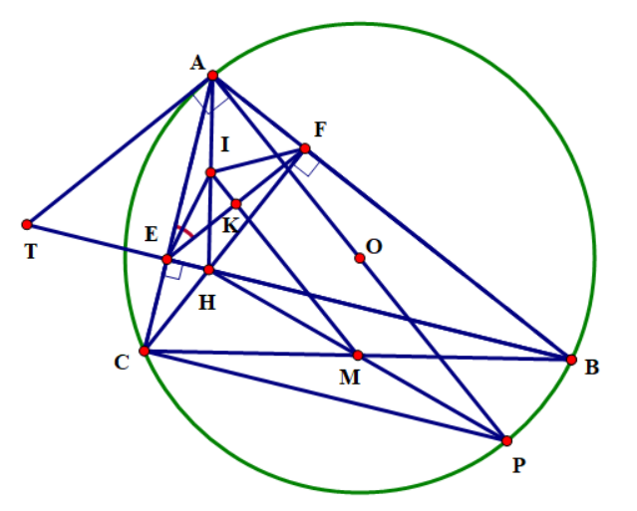

Xét tứ giác  ta có

 suy ra 4 điểm  nằm trên cung chứa góc  dựng trên đoạn 

Do đó tứ giác  nội tiếp đường tròn đường kính 

Suy ra mà do đó  hay 

b)

+) Xét  có  là trung điểm của  suy ra (1)

+) Xét  có  là trung điểm của  suy ra  (2)

+) Từ (1) và (2) suy ra  Do đó  cân tại  Mà  do đó là đường cao của Hay  (3)

+) Ta có  (chứng minh a), mặt khác 

 (so le trong) (4)

+) Từ (3) và (4) suy ra 

c)

+) Ta có  (góc nội tiếp chắn nửa đường tròn) suy ra  mà  do đó  (5)

+) Chứng minh tương tự ta được  (6).

+) Từ (5) và (6) suy ra tứ giác  là hình bình hành (dấu hiệu nhận biết).

Do đó  cắt tại trung điểm mỗi đường (tính chất hình bình hành). (7)

+) Gọi , Ta có(chứng minh b) suy ra  hay 

+) Mà  là trung điểm của suy ra  là trung điểm của  (8).

+) Từ (7) và (8) suy ra  đồng quy tại trung điểm  của 

**Câu 4 (1,0 điểm).**

**a)** Tìm tất cả các cặp số nguyên  thoả mãn:

**b)** Cho  là các số nguyên dương thoả mãn Chứng minh rằng:



không thể là một số chính phương.

**Lời giải**

a) Ta có (1)

vì  nên mà  chia 3 dư 1 nên

(tm)

Vậy các cặp số nguyên thoả mãn điều kiện là 

b) Ta có:  Vì 

Mà .

Do đó  suy ra không là số chính phương.

**Câu 5 (1,0 điểm).**

Đầu tiên, thầy giáo viết lên bảng 23 số tự nhiên liên tiếp 1, 2, 3, …, 22, 23 thành một hàng ngang. Thầy cho mỗi học sinh thực hiện trò chơi **đổi số** như sau: Mỗi lần **đổi số**, người chơi xoá hai số  bất kỳ và thay bằng số mới là  Sau 22 lần **đổi số** như trên, bạn Phong thu được một số nguyên tố 

**a)** Xác định 

**b)** Em hãy chỉ ra một quy trình biến đổi 23 số trên để được số 

**Lời giải**

a) Xét tổng 

Vì sau mỗi lần xoá hai số  bất kỳ và thay bằng số  nên sau mỗi bước tổng sẽ thay đổi là 

+) Nếu  thì 

+) Nếu  thì 

Nhận xét sau mỗi lần đổi số thì B luôn là số chẵn (do là số chẵn,  cũng là số chẵn). Do đó sau 22 lần đổi số bạn Phong thu được một số nguyên tố  thì  Vậy 

b)

+) Từ lần đổi số thứ 1 đến lần đổi số thứ 8 ta xoá lần lượt các cặp  Ta thu được 8 số 1.

+) Từ lần đổi số thứ 9 đến lần đổi số thứ 15 ta thực hiện với 8 số 1 đã th được sau lần đổi số thứ 8 ở trên ta nhận đc một số 0.

+) Với các lần đổi số thứ 16 ta thực hiện với cặp ta thu được số 1.

+) Với lần đổi số thứ 17, 18, 19 ta thực hiện lần lượt với các cặp số  ta thu được các số 3, 2, 2.

+) Với lần đổi số thứ 20, 21 ta thực hiện với các cặp  ta thu được hai số là 2 và 0.

+) Với lần đổi số thứ 22 ta thực hiện với cặp số  ta thu được số nguyên tố cuối cùng là 2. Vậy số nguyên tố con lại sau 22 lần đổi số là 2.